Stojí za to adoptovat zvíře z útulku?
1. Scénář hodiny:
Čas: 90 min. (dvě vyučovací hodiny)
- Přivítejte žáky – 1 min.
- Představte téma a formu práce v hodině – metoda debaty „pro” a „proti” – 2 min.
- Promítněte video – 10 min.
- Rozdělte třídu do 2 skupin – 2 min.
- Vyberte 2 osoby z každé skupiny – 2 osoby ze skupiny příznivců a 2 osoby ze skupiny odpůrců této teze, které spolu s učitelem budou plnit roli moderátorů, a vyberte 3 osoby, které budou plnit roli poroty. Porota rozhodne, která strana zvítězila. Během debaty členové poroty mohou pokládat otázky, avšak nemohou navrhovat odpovědi na otázky ani podporovat žádnou ze stran – 3 min.
- Zástupce každé skupiny losuje stranu: pro a proti – 2 min.
- V rámci přípravy na debatu rozdejte otázky pro příznivce a odpůrce. Zajistěte žákům přístup k internetovým zdrojům – 20 min.
- Proveďte debatu – 25 min.
- Proveďte poradu s porotou za účelem rozhodnutí o vítězích debaty. Vyhrává ta strana, která v hlasování získala většinu – 5 min.
- Oznamte výsledek debaty a odůvodněte jej. Každý člen poroty může na toto téma vyjádřit svůj názor – 10 min.
- Shrňte debatu. Poukažte na její silné stránky. Nejaktivnější žáky oceňte odpovídající známkou v deníku – 10 min.

2. Seznam argumentů pro žáky:
Argumenty pro příznivce | Argumenty pro odpůrce
Taková zvířata jsou velmi vděčná, Jsou dokonalými společníky. | Nechci psa z útulku, protože to je jenom problém.
Stojí za to pomoci menším bratrům a dát jiným dobrý příklad. | Zvířata z útulku se všeho bojí.
Adopce psů obvykle nic nestojí. A zvířata z útulku jsou očkována, odčervená a sterilizována nebo vykastrována. | Je komplikované je něco naučit a získat nad nimi kontrolu. Utíkají nebo se někde schovávají.
Vychování psa z útulku je velkou výzvou, ale poskytuje mnoho satisfakce. Člověk má radost z nejmenších pokroků zvířete. | Veterinární péče je velmi nákladná a některé psy mají velmi závažná onemocnění.
Můžeš ovlivnit vnímání adopce zvířat z útulku ve svém prostředí. | Psy z útulku si prošly svými problémy a mají traumata. To bych nezvládla.
Lidé, kteří adoptovali zvíře z útulku jsou šťastnější a empatičtí. | Chci mít pejska na hlazení a ležení na klíně, a ne na resocializaci.
Zvířata z útulků jsou velmi vázána na své majitele | Bojím se takových psů. Jsou nepředvídatelní. Abych takové zvíře akceptoval, muselo by uplynout hodně času.
Adoptováním zvířete z útulku máš vliv na to, že pseudochovy ztrácejí smysl své existence. | Zvíře potřebuje čas a pozornost, a já potřebuji čas pro sebe.
Psy z útulku mají velký potenciál a jeho správné využití poskytuje mnoho satisfakce.

3. Argumenty pro učitele.
Adopce zvířete je těžké rozhodnutí. Než jej učiníte, musíte si být jisti, že jste na něj připraveni. Pokud si nejste jisti, neadoptujte zvíře z útulku, protože tím více pocítíte problémy a komplikace, které s tím souvisejí. Pokud jste si jisti, že to zvládnete, adoptujte zvíře z útulku. Zvíře se vám odvděčí tak, že všechny s tím spojené nepříjemnosti nebudete považovat za důležité.
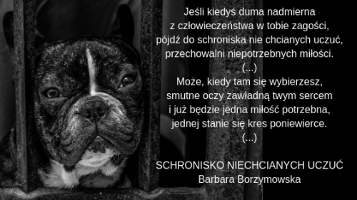
Fotografie: https://lalazoo.pl/blog/post/10-powodow-dla-ktorych-warto-adoptowa-psa-ze-schroniska
Zdroje:
https://www.royalcanin.com/pl/dogs/thinking-of-getting-a-dog/how-to-adopt-a-dog?gclid=CjwKCAjwjdOIBhA_EiwAHz8xm4v24FOQV1cdVdU1SB7W3VkX4bXiYYYg7AG76A51Mvzo7Bv-CQt6rRoCeLMQAvD_BwE&gclsrc=aw.ds
https://lelum.pl/psy-ze-schroniska-15-zalet-1/
http://schroniskobytom.pl/adopcje-zaiprzeciw/

